**Wykład VIII**

# Zadanie 1.

Dwuwymiarowa zmienna losowa (X,Y) ma funkcję prawdopodobieństwa określoną tabelą z zadania 1 z poprzedniej pracy domowej (wykład VII)

1. Oblicz współczynnik korelacji między zmiennymi X, Y.
2. Oblicz E( X2Y).

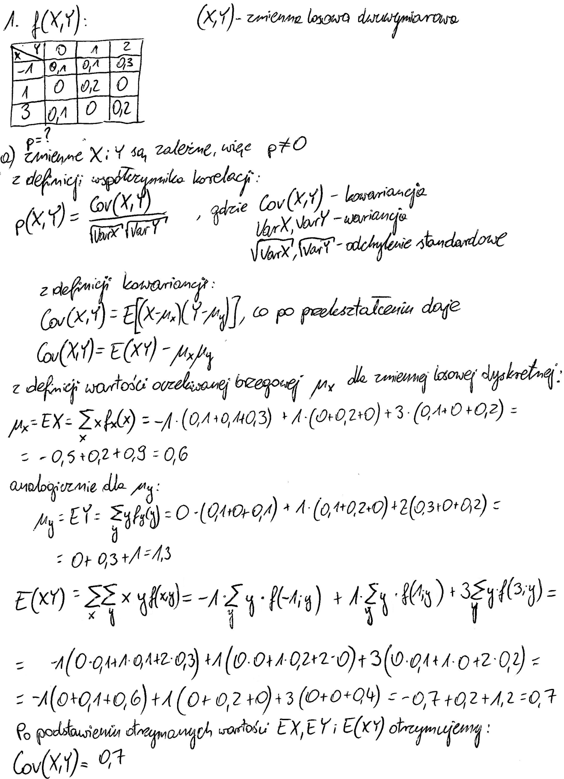  
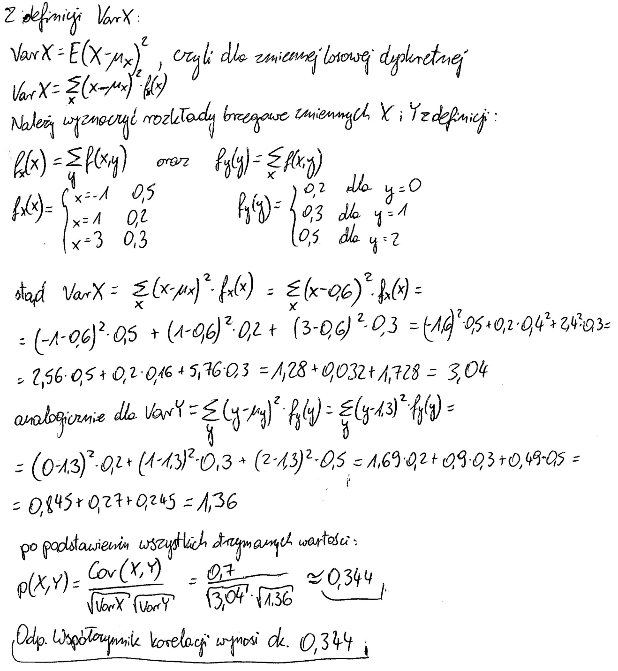  
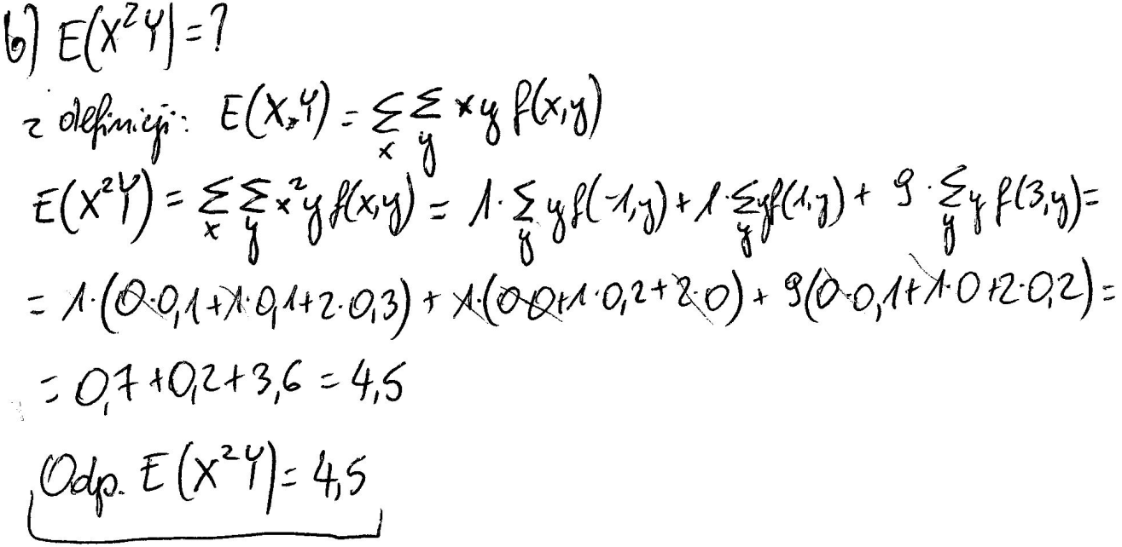

# Zadanie 2.

Dwuwymiarowa zmienna losowa ciągła (X,Y) ma funkcję gęstości łącznej postaci z zadania 2 z poprzedniej pracy domowej (wykład VII)

Oblicz współczynnik korelacji między zmiennymi X i Y

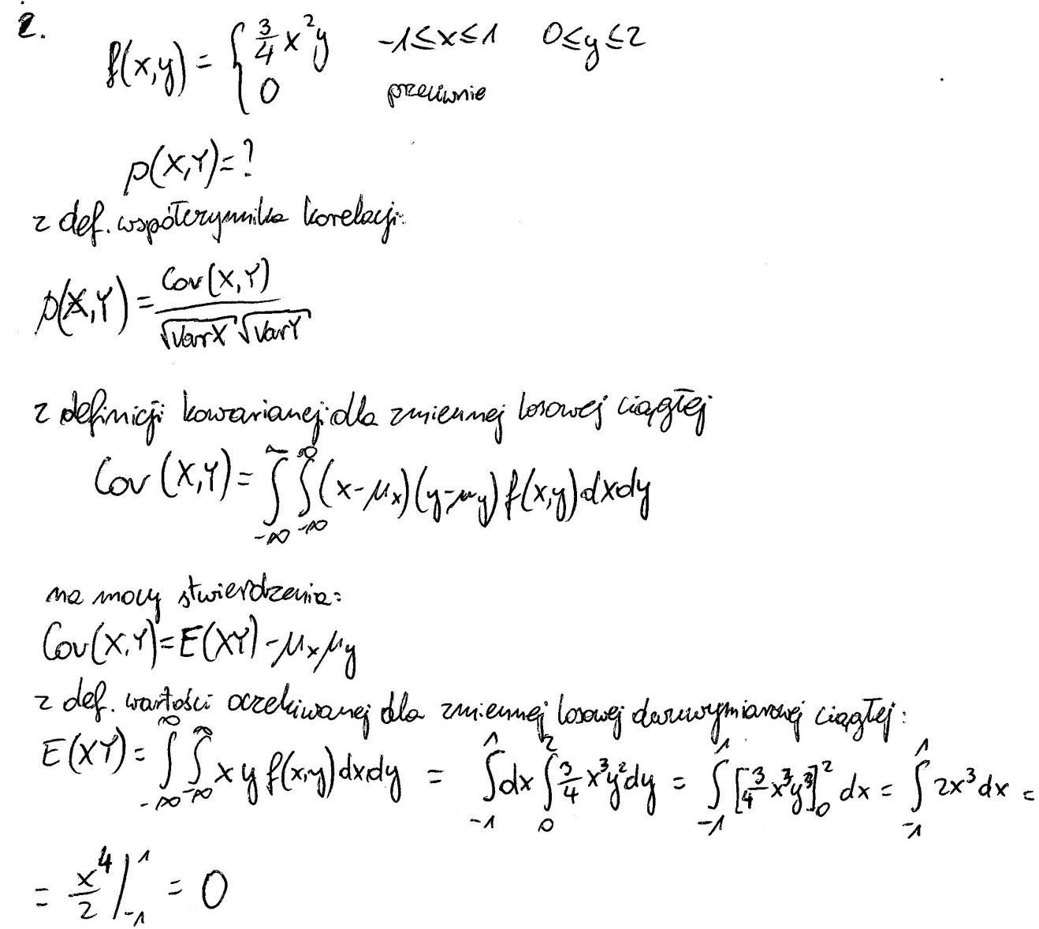  
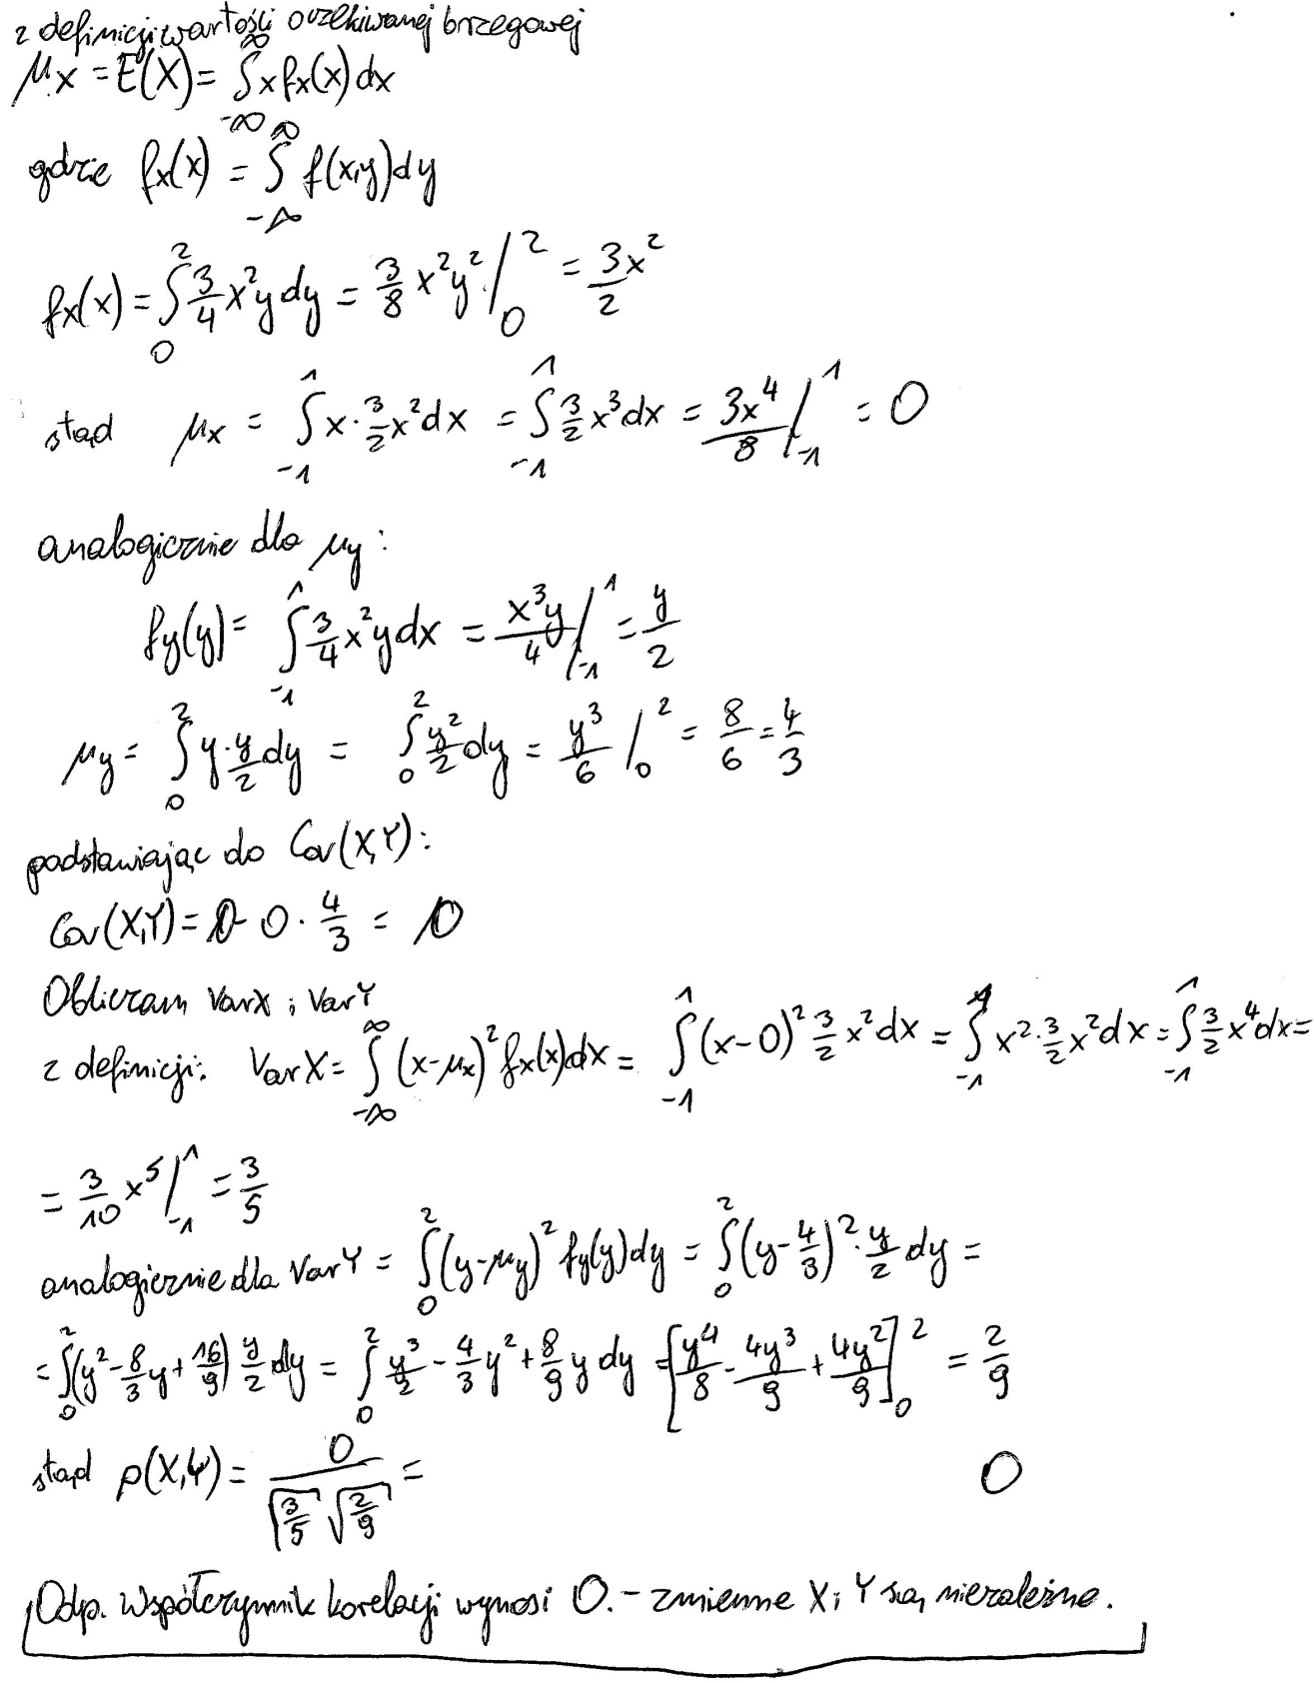

# Zadanie 3.

Dwuwymiarowa zmienna losowa ciągła (X,Y) ma funkcję gęstości łącznej postaci z zadania 3 z poprzedniej pracy domowej (wykład VII). Oblicz Cov( X, Y).

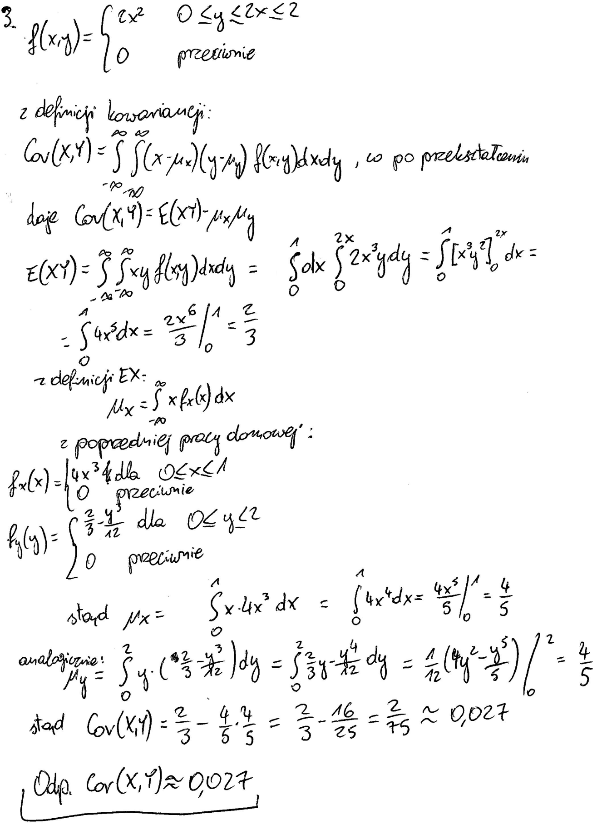

# Zadanie 4.

*X* i *Y* są niezależnymi zmiennymi losowymi o rozkładzie *N*(0,1). Wykaż, że zmienna (*Y-2X, X+3Y*) ma dwuwymiarowy rozkład normalny. Wyznacz parametry tego rozkładu.

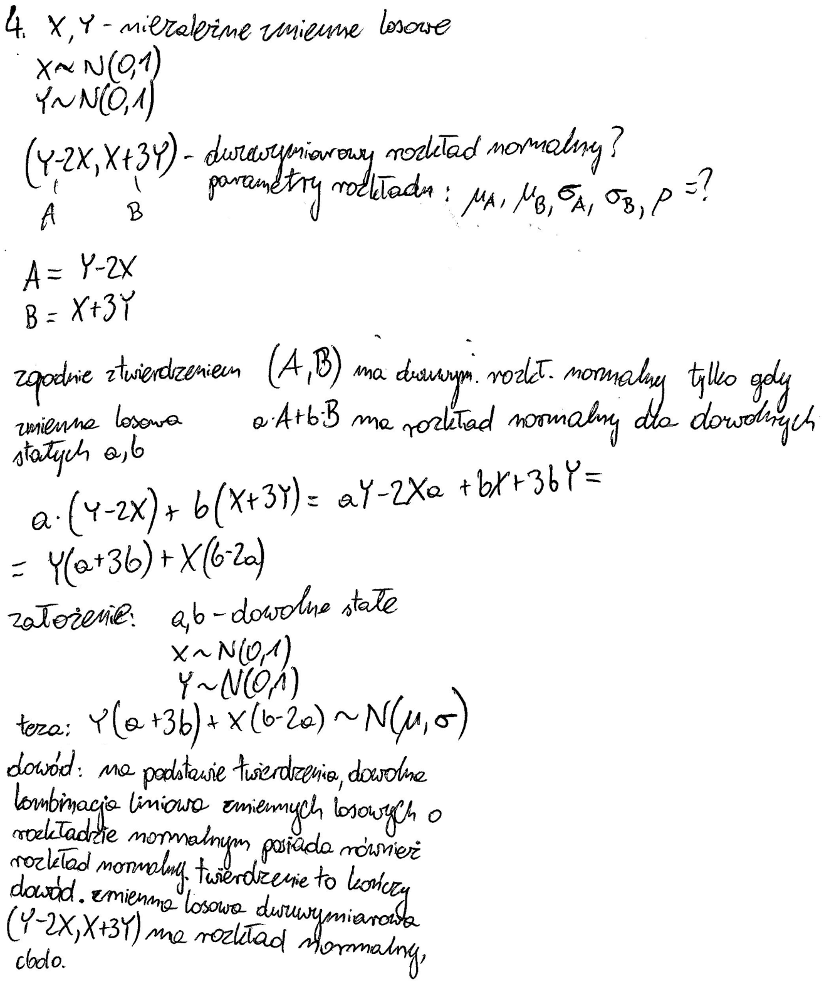  
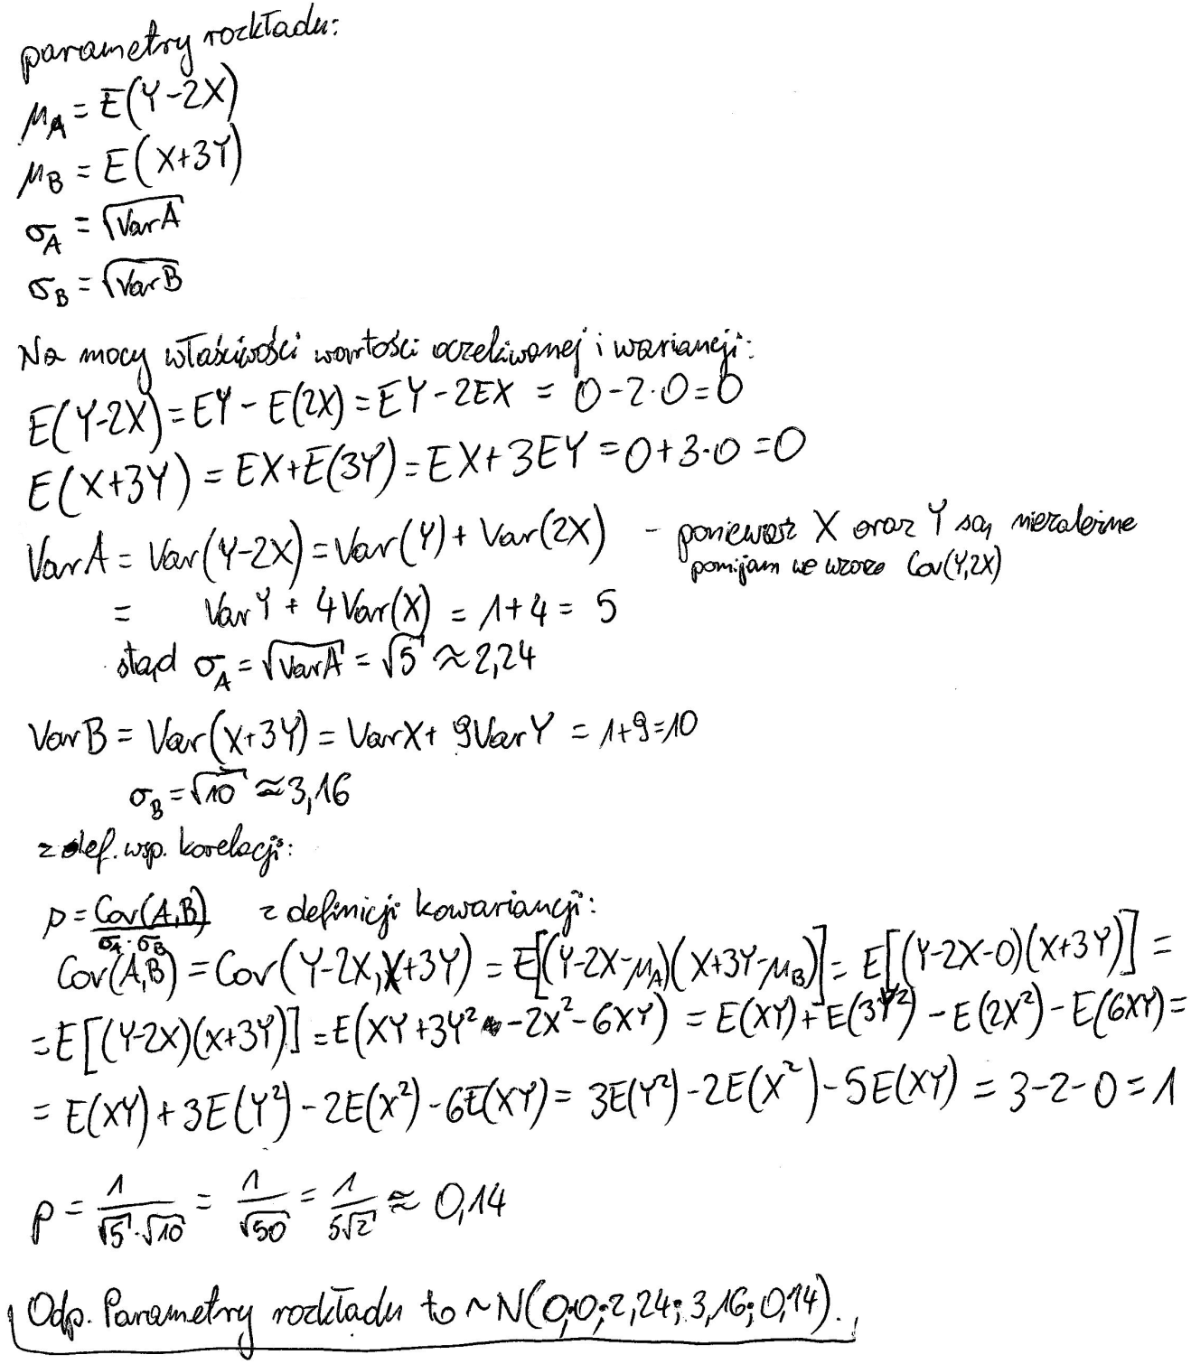

wykonał

Sławomir Jabłoński,

s14736